REUNIÓN GSEF-COL JÓVENES

DÍA: Enero 17, 2020/ 11:00 horas
SEDE: CODEIN COOPS CDMX, Calzada de Tlalpan 26

Reunión con el Comité de jóvenes dentro de las instalaciones de la Unión de Cooperativas y la cooperativa CODEIN, para llevar a cabo las actividades del Foro Global de Economía Social y Solidaria con la posibilidad de llevar a cabo actividades vinculadas con el actuar de jóvenes en la ESS en la Ciudad de México.

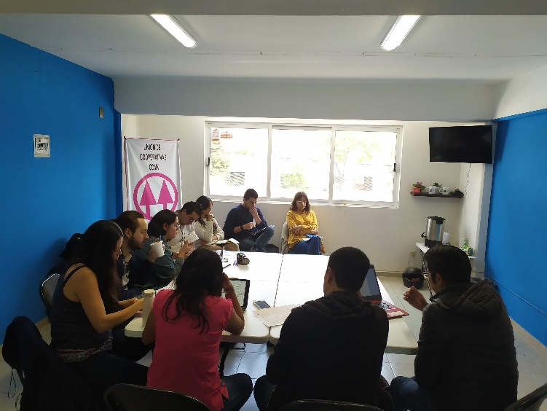

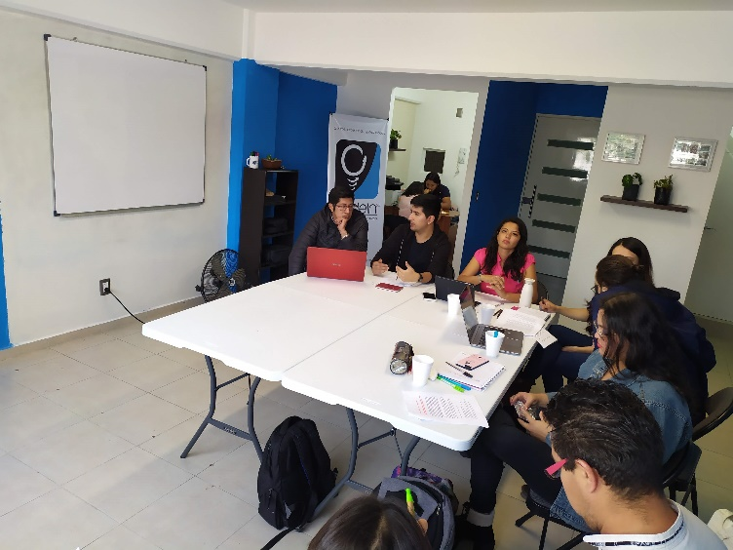

INDUCCIÓN DE APESS A NUEVAS INTEGRANTES DE APESS

DÍA: Enero 23, 2020/ 11:00 horas
SEDE: Secretaría de Cultura, Avenida de la Paz 26, Chimalistac, Álvaro Obregón, 01070

Esta inducción se llevó a cabo los compañeros de APESS para ponerlos al día sobre las temáticas pensaban exponerse con los compañeros de la Escuela Nacional de Trabajo Social, en este caso consistió en una charla de un par de horas.

